

《数据结构》上机实验报告

第 5 次上机

学号： 202311081015
姓名： 杨博文
学院： 人工智能学院
专业： 计算机科学与技术
教师： 郑新
日期： 2024.11.4

- 实验要求
1.上机之前应做好充分准备，认真思考所需的上机题目，提高上机效率。
2.独立上机输入和调试自己所编的程序，切忌抄袭、拷贝他人程序。
3.上机结束后，整理出实验报告。书写报告时，重点放在实验的方法、思路以及总结反思上，以达到巩固课堂学习、提高动手能力的目的。
- 实验过程
1.实验内容；
采用Huffman编码对一个正文文件进行压缩。具体压缩方法如下：
1.对正文文件中字符(换行字符'\n'除外，不统计)按出现次数（即频率）进行统计重要！空格需要统计，\0需要统计
2.依据字符频率生成相应的Huffman树（未出现的字符不生成）利用最小堆找最小值
3.依据Huffman树生成相应字符的Huffman编码
4.依据字符Huffman编码压缩文件（即按照Huffman编码依次输出源文件字符）。
说明：
2.采用ASCII码值为0的字符作为压缩文件的结束符（即可将其出现次数设为1来参与编码）.
3. 在生成Huffman树时，初始在对字符频率权重进行（由小至大）排序时，频率相同的字符ASCII编码值小的在前；新生成的权重节点插入到有序权重序列中时，出现相同权重时，插入到其后（采用稳定排序）。重要！在堆排序内部还要实现稳定排序。
4.遍历Huffman树生成字符Huffman码时，左边为0右边为1。
5. 源文件是文本文件，字符采用ASCII编码，每个字符点8位；而采用Huffman编码后，高频字符编码长度较短（小于8位），因此最后输出时需要使用C语言中的位运算将字符Huffman码依次输出到每个字节中。
输入：对当前目录下文件input.txt进行压缩。
输出：将压缩后结果输出到文件output.txt中，同时将压缩结果用十六进制形式（printf("%x",...)）输出到屏幕上，以便检查和查看结果。
2.实验步骤，如对某个问题的分析、算法思路；
（1）建立TreeNode类和MinHeap类。对结点，有字符、频率、顺序、左指针、右指针五个内容（其中，顺序会在后续解释）。对堆，有vector记录结点，向下筛选和向上筛选方法，push、pop方法。利用unorded_map记录字符与对应Huffman编码的对应关系。
（2）main函数中，利用ifstream中的get方法读取文档（这里可以处理空格），同时统计频率，利用字符-频率生成最小堆。接下来，每次循环中pop两次，push一次，此处利用’~’（ASCII码127）作为合并后的“字符”，这里可以保证在比较原有结点与新合并结点的比较中新合并结点永远较大。（此处重要的是还要考虑新生成的结点之间的大小关系，后续在“遇到的问题”一栏中解释。）
（3）对huffman树，生成huffman编码，这里利用函数迭代进行处理，并记录。
（4）最后进行输出，对原文本中的每个字符将对应的编码加入编码后文本中。对编码后文本每8位进行输出，对最后进行补0、输出。
3.实验过程，如关键代码。
（1）堆的向下、向上筛选算法
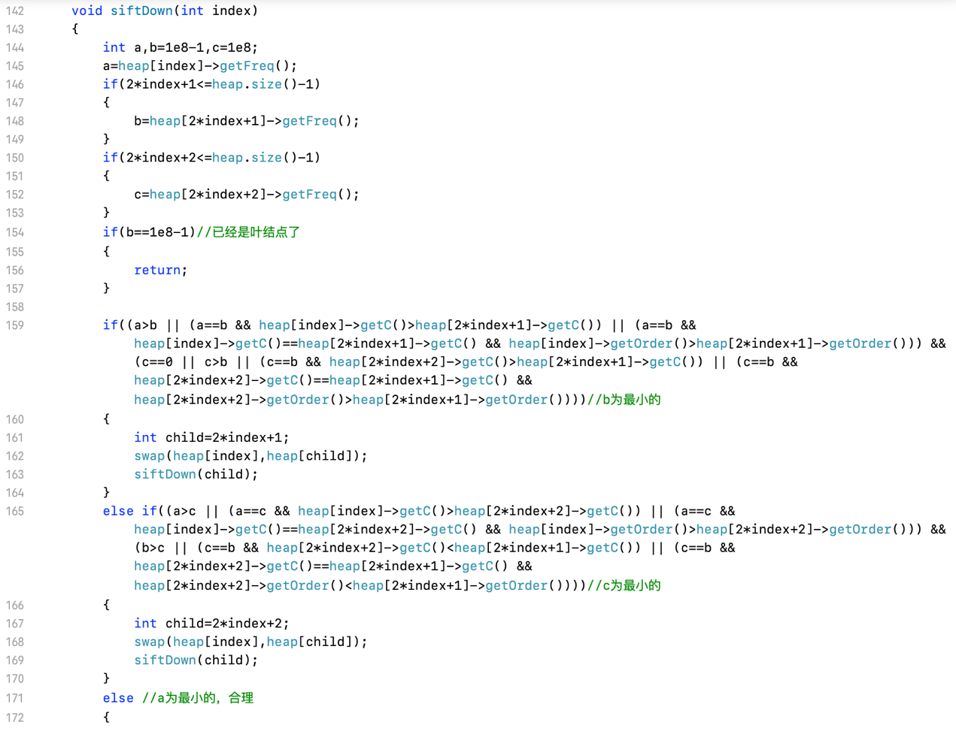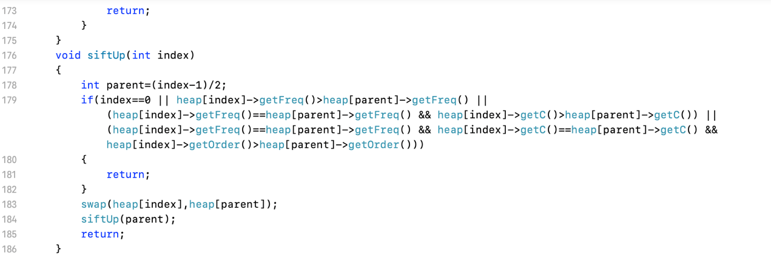

（2）buildHuffmanCode函数
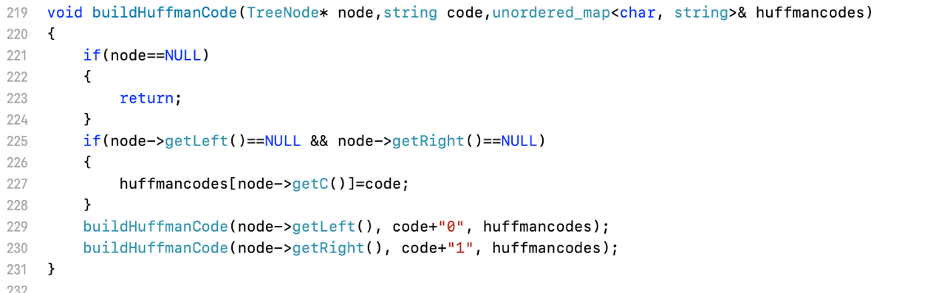

4.运行结果，如相关问题运行结果的截图，结果说明等等。
这里有很离谱的事情：读不进去文件。
我如果自己用文本编辑器写文件并保存的话读不进去，遂在最前面用代码写……
对于上面这个语句，正确答案：ea3169146ce9eee6cff4b2a93fe1a5d462d21d9a87c0eb2f3eb2a9cfe6cae
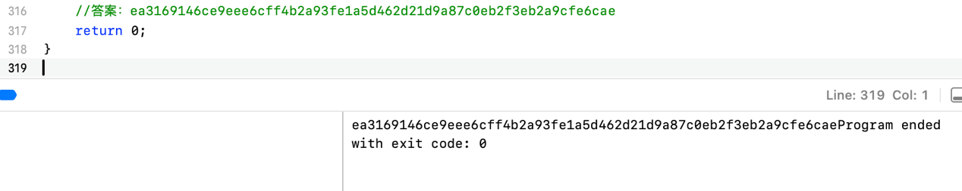
答案正确～

三、总结（实验中遇到的问题、取得的经验、感想等）
1.遇到的问题：
（1）堆排序不自带稳定排序这件事情，会打破。如果不处理，在少数时可以正确运行（未添加之前5个点对了1个，aaabbc这个测试也是对的）。如何进行处理呢？加入order，对于我合并后push的，令order=countorder++，并在排序时加入如果freq和char都一样的话按照order进行排序。
2.实验过程中得到的经验：
（1）位运算<<和|分别代表前移补0和按位或。
（2）对最小堆的筛选有了更深刻的理解

提交说明：
提交一个rar 或zip压缩文件，其中包括：实验报告、源程序等，rar 或zip文件名为学生学号和姓名。
例如，20182255225_姓名_实验#.zip或20182255225_姓名_实验#.rar
其文件夹内文件结构为：
...\0801012345Liming\test1\实验报告1（0801012345李明）.DOC
...\0801012345Liming\test1\Software\（所有源程序、工程文件等）
发送到：ds_bnu_homework@163.com
邮件主题命名：学号_姓名_实验n，例如，0801012345_李明_实验1

